图像修复处理工具

1. 模糊工具：无快捷键。

**对所有图层取样**：从所有的图层上取样，将模糊效果保存到当前图层，对其他图形没有影响，但是整体具有模糊效果。

1. 锐化工具：与模糊工具对立，使图像锐利清晰。



1. 涂抹工具：



按住Alt键，可以手指绘图，绘制颜色为**前景色**。

1. **减淡工具和加深工具**：效果是相反的。O。
2. **海绵工具**：O。







1. **仿制图章工具：S。**

**图案图章工具：S。**

按住Alt键，取样后，即可**按照画笔用法**来一次性不放鼠标就涂抹出仿制图像了。

仿制源面板：

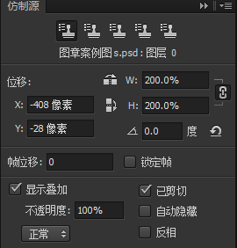。

**仿制可以放大原来的图像**，取样后，然后在仿制源面板中把倍数都放大，即可以放大待仿制的图像。也可以**改变角度**。

1. **修复画笔工具：J**。仿制后的图像的边缘具有融合的效果，这就是修复的好处。
2. 污点修复画笔工具：去污也有很多模式。
3. **红眼工具：。**